***Almacenaje, distribución y servicios de valor agregados***

Nuestros objetivos son la calidad, la sostenibilidad de proyectos y la eficiencia en la prestación de nuestros servicios de valor agregado. Todos ellos matizados y concretados según los intereses, requisitos y necesidades estratégicas de nuestros clientes.

***“En el universo de la industria en general el principal tema a tratar reside en el control y disminución de costos de operación fijos, WISE Logistics, es el experto en ello”.***

**Mario Cornejo**

**Director General**

**Almacén y Cruce de Occidente S. de R.L. de C.V.**

Nuestros servicios:

**Distribución**

En esta parte del proceso lo más importante es asegurar el reparto ordenado del producto bajo los parámetros solicitados por el cliente.

* Armado de pedidos
* Inserción de documentos (instructivos, garantías, etc)
* Almacenaje
* El almacenaje es una de las principales funciones de cualquier almacén logístico o fiscal.

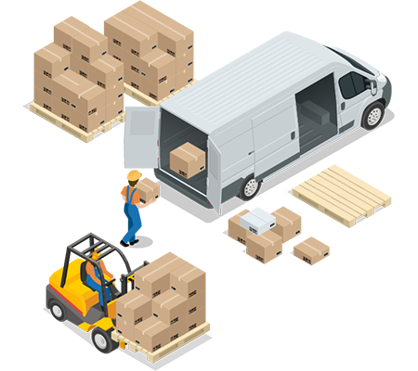

**Almacenaje**

* Espacio designado
* Racks
* Manejo especial para cada tipo de materiales almacenados
* Etiquetado personalizado
* Empaletado
* Paletizado

**Servicios de valor agregado**

* Crossdocking
* Control automatizado de inventarios
* Identificación personalizada en áreas de almacenaje (Encadenado, enrejado)

Soluciones inteligentes a necesidades especificas.

**Llama: al 33 37 77 36 10**

**Escribenos:** [**primer_contacto@wisenet.com.mx**](mailto:primer_contacto@wisenet.com.mx)

**A través de nuestras redes sociales:** **https://www.linkedin.com/company/wise-international-group**

**Contáctanos para hablar acerca de tus proyectos y crear un plan de eficiencia logística y financiera.**

**“WISE SERVICES operaciones seguras y confiables.”**